Лепка "Насекомые" Цель: создание детьми образа насекомого в лепке.
Спросите у ребенка, какое насекомое ему нравится больше всех? Чем привлекло его внимание данное насекомое? Рассмотрите насекомое. Из каких частей состоит? (голова, грудь и брюшко, 6 лапок, два усика, у некоторых есть хоботок и крылья). Предложите слепить насекомое. Вам помогут схемы:

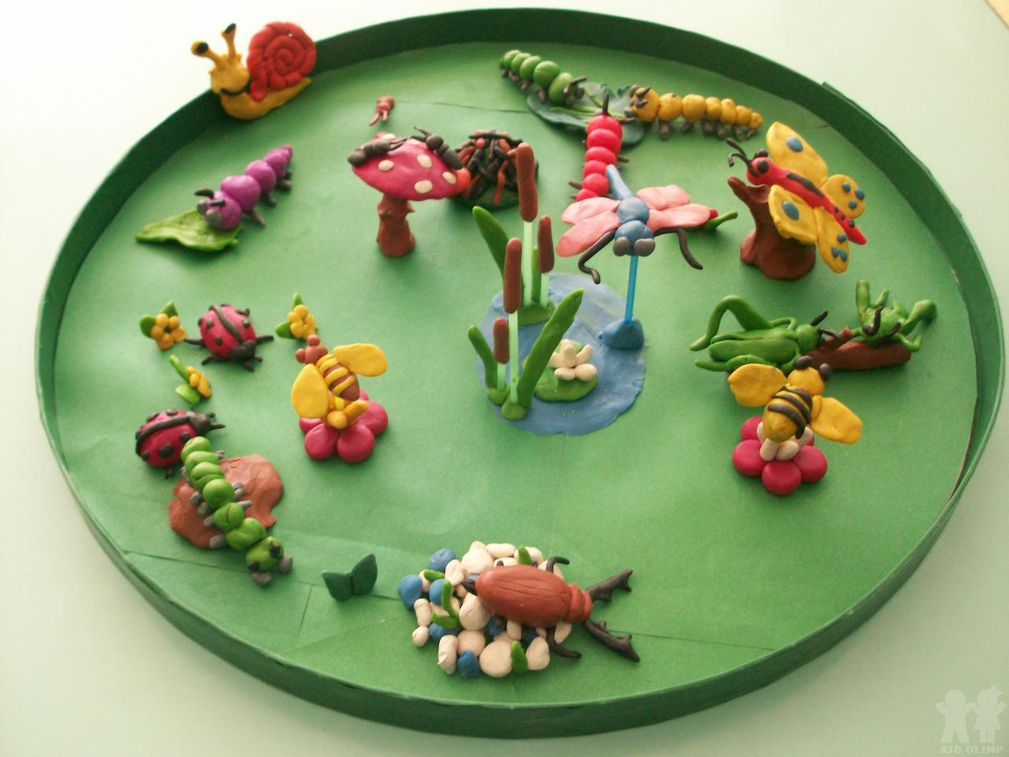
Пчела и стрекоза

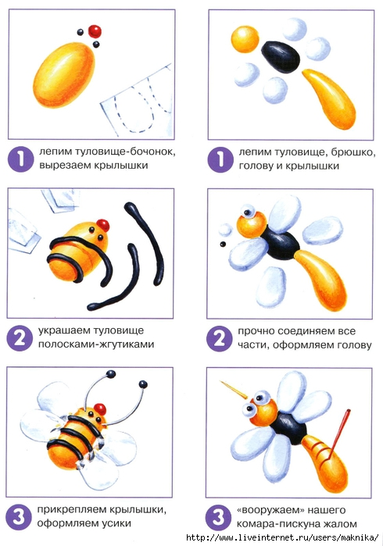

Бабочка
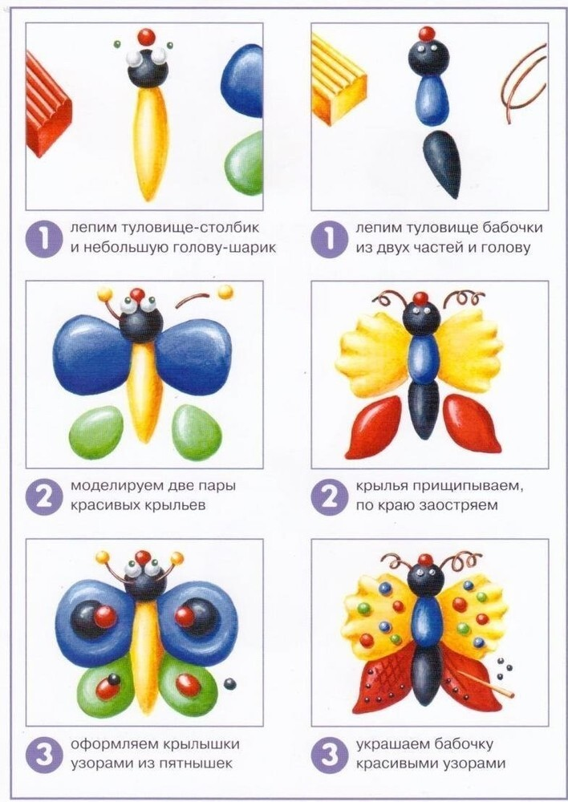

Муравей и кузнечик

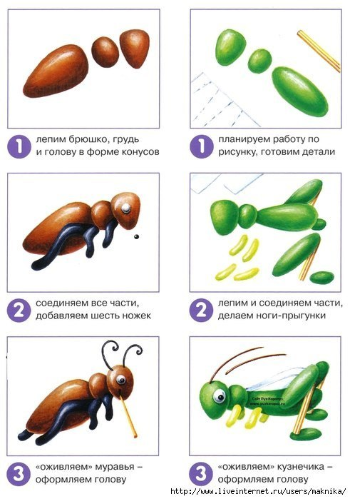
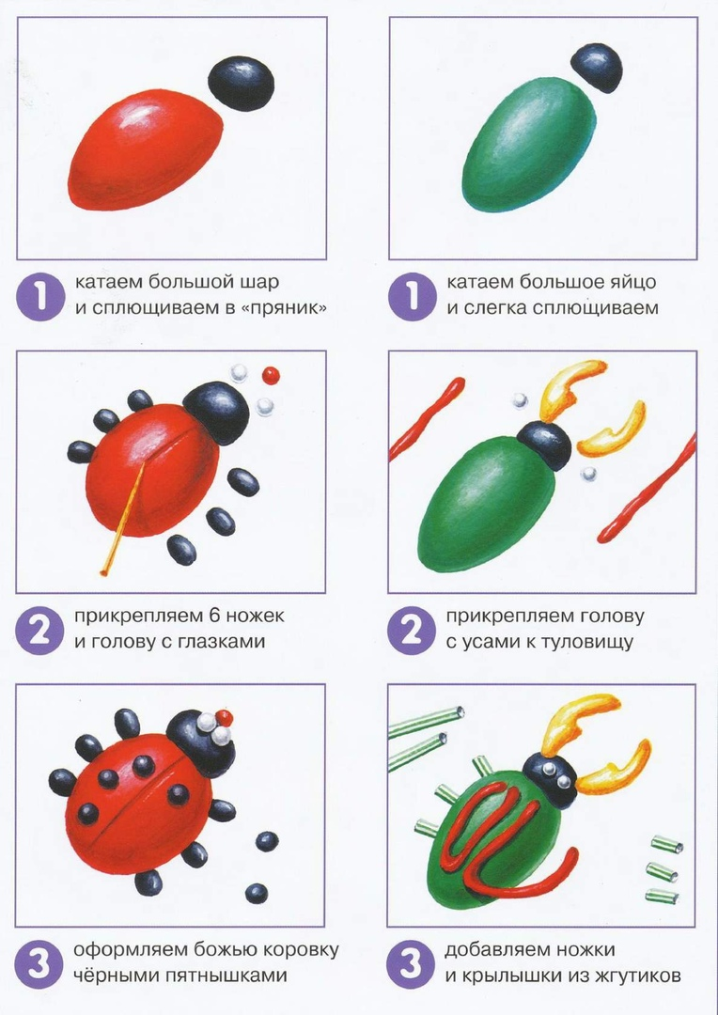
Готовых насекомых можно поместить на листочки или зеленый лужок из картона.Ждем фото ваших работ!
Рисуем карандашами! 